- Identifica y analiza las siguientes obras (hecho representado, simbología, técnica, color, luz, composición, volumen, movimiento…
La Libertad guiando al pueblo
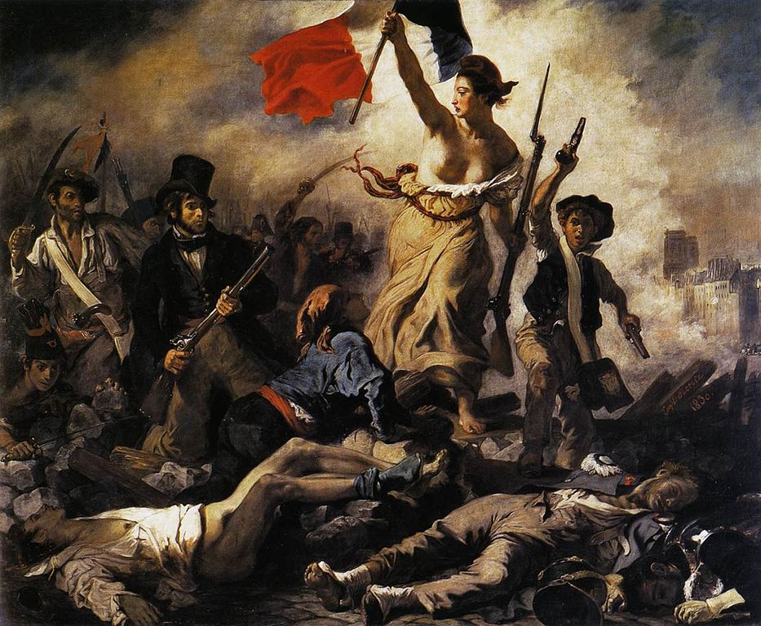
La balsa de la Medusa
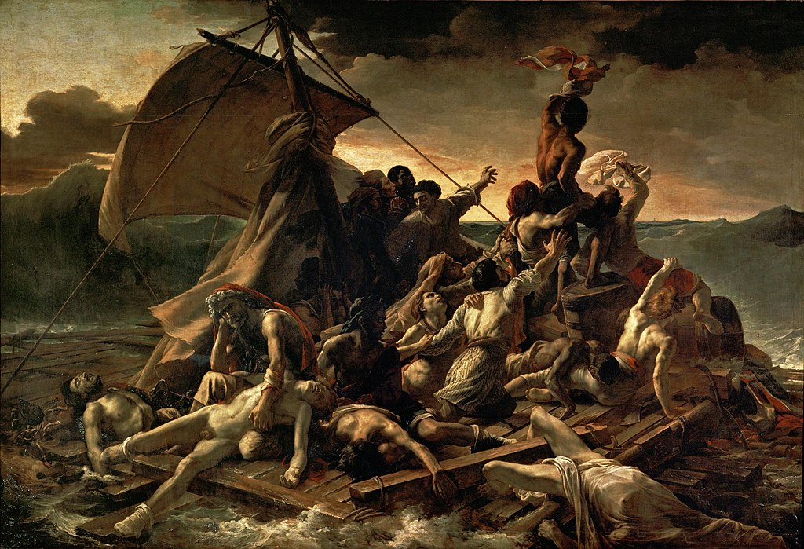
Lluvia, vapor y velocidad
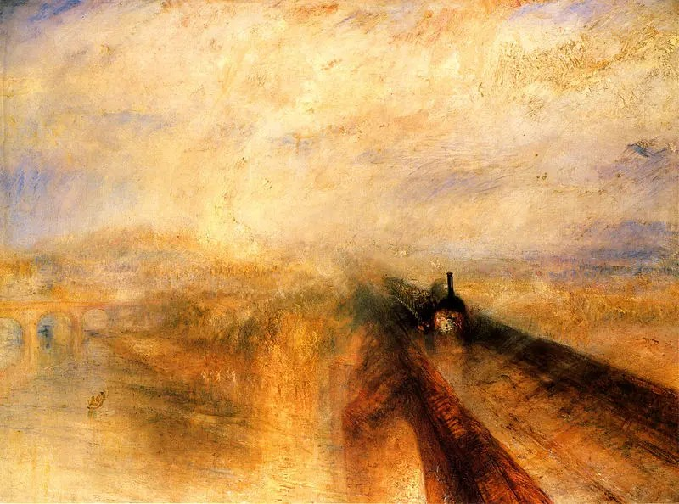
Caminante sobre el mar de nubes
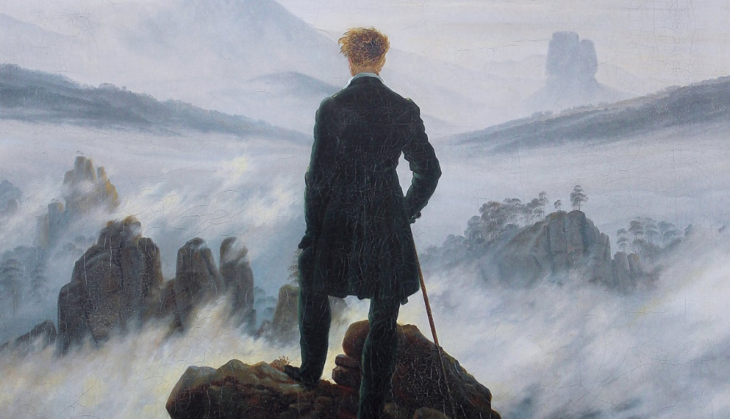
2. Establece las similitudes y diferencias entre estas dos obras
Incendio en el Parlamento. Turner

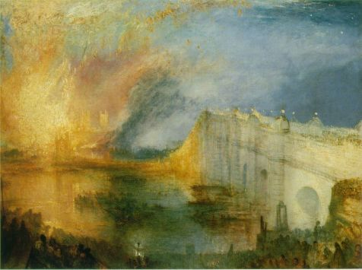

La muerte de Sardanápalo. Delacroix

